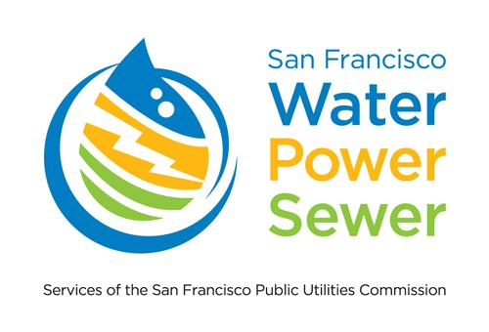
PLAN R-M: PROGRAMA DE ASISTENCIA PARA NECESIDADES MÉDICAS
SOLICITUD DEL PROGRAMA

REGLAS DEL PROGRAMA
El Programa de Asistencia para Necesidades Médicas permite que se utilice un 75% más del consumo en cada uno de los niveles de servicio R-1. Este programa está disponible para los clientes que reciben el servicio de Power Enterprise en su hogar y en dicho hogar reside una persona que padece una discapacidad médica.

REQUISITOS PARA CALIFICAR
Para poder calificar para el Programa de Asistencia para Necesidades Médicas, el cliente deberá presentar una solicitud y certificar por escrito que una de las personas (el “ocupante que cumple los requisitos”) que reside a tiempo completo en el hogar del cliente cumple estos requisitos:

- Depende de dispositivos eléctricos de soporte vital conectados a la electricidad del hogar como, por ejemplo, una tienda facial, una almohadilla de presión, un monitor de apnea, una bomba de presión, un compresor, un respirador (de todos los tipos), un neuroestimulador eléctrico, una máquina de aspiración, un nebulizador ultrasónico, un nebulizador electrostático, un dispositivo de respiración con presión positiva intermitente (IPPB, por sus siglas en inglés), un pulmón de acero, una máquina de diálisis, una máquina de hemodiálisis, una silla de ruedas motorizada o un generador de oxígeno para mantener la vida del paciente o persona, o para prevenir que su condición médica se deteriore.
- Parapléjicos, hemipléjicos o tetrapléjicos, pacientes con esclerosis múltiple, pacientes con enfermedades neuromusculares, pacientes con esclerodermia, una persona con un sistema inmunodeprimido que recibe tratamiento por una enfermedad potencialmente mortal y dicho tratamiento requiere un sistema eléctrico especial de calentamiento o enfriamiento para mantener la vida del paciente o persona o para prevenir que la condición médica del paciente o persona se deteriore.

La solicitud para participar en el Programa de Asistencia para Necesidades Médicas debe incluir una carta de certificación de un médico o cirujano con licencia del estado de California, o de una persona con licencia del estado de California de acuerdo con la Ley de Iniciativa Osteopática, de que la persona nombrada en la solicitud califica por el Programa de Asistencia para Necesidades Médicas.

Espere entre 4-6 semanas para que se procese su solicitud. Las solicitudes incompletas no se procesarán.

RECERTIFICATION
A menos que se pueda demostrar que se trata de una discapacidad permanente, deberá presentarse la solicitud para el Programa de Asistencia para Necesidades Médicas anualmente de acuerdo con las reglas y procedimientos establecidos por el Mánager General de SFPUC.

PARA PRESENTAR SU SOLICITUD SIGA LOS SIGUIENTES PASOS:
- LLENE Y FIRME ESTA SOLICITUD.
- INCLUYA UNA CARTA DE CERTIFICACIÓN DE UN MÉDICO o cirujano con licencia del estado de California, o de una persona con licencia del estado de California de acuerdo con la Ley de Iniciativa Osteopática DE QUE EL RESIDENTE A TIEMPO COMPLETO CUMPLE UNO DE LOS CRITERIOS PARA CALIFICAR.
- INCLUYA DOCUMENTOS QUE PRUEBEN QUE EL OCUPANTE QUE CUMPLE LOS REQUISITOS RESIDE EN LA DIRECCIÓN QUE APARECE EN LA SOLICITUD.

Nombre del cliente (como aparece en su cuenta de electricidad) Número de cuenta del cliente de SFPUC

Dirección en la que recibe el servicio

Teléfono de casa Otro teléfono

Correo electrónico (opcional)

Nombre del residente que califica (si es diferente del cliente) Relación con el cliente

Nombre de un contacto en caso de emergencia (opcional) Teléfono del contacto de emergencia (opcional)

DECLARACIÓN: con mi firma más abajo, certifico que cumplo todos los criterios enumerados en las Reglas del Programa y que la información que presento con esta solicitud y los comprobantes son fieles y correctos. Acepto informar a SFPUC inmediatamente de cualquier cambio en mi hogar que repercuta en los criterios por los cuales estoy recibiendo el descuento. Si no presento la información que me solicitan o recibo un descuento cuando mi hogar no calificaba, se me eliminará del programa y puede que tenga que reembolsar el descuento que recibí. Comprendo que después de inscribirme en este programa, mi cuenta puede ser revisada aleatoriamente y acepto presentar la información que me pidan.

Firma del cliente Fecha

Envíe la solicitud y todos los comprobantes por correo postal a:
San Francisco Water, Power and Sewer
Customer Services
Attention: Medical Necessity Assistance Program
525 Golden Gate Avenue, Third Floor, San Francisco, CA 94102

SFPUC responderá a todos los solicitantes enviándoles una carta indicando en qué situación se encuentra su solicitud. Si desea más información, llame al (415) 551-4720

